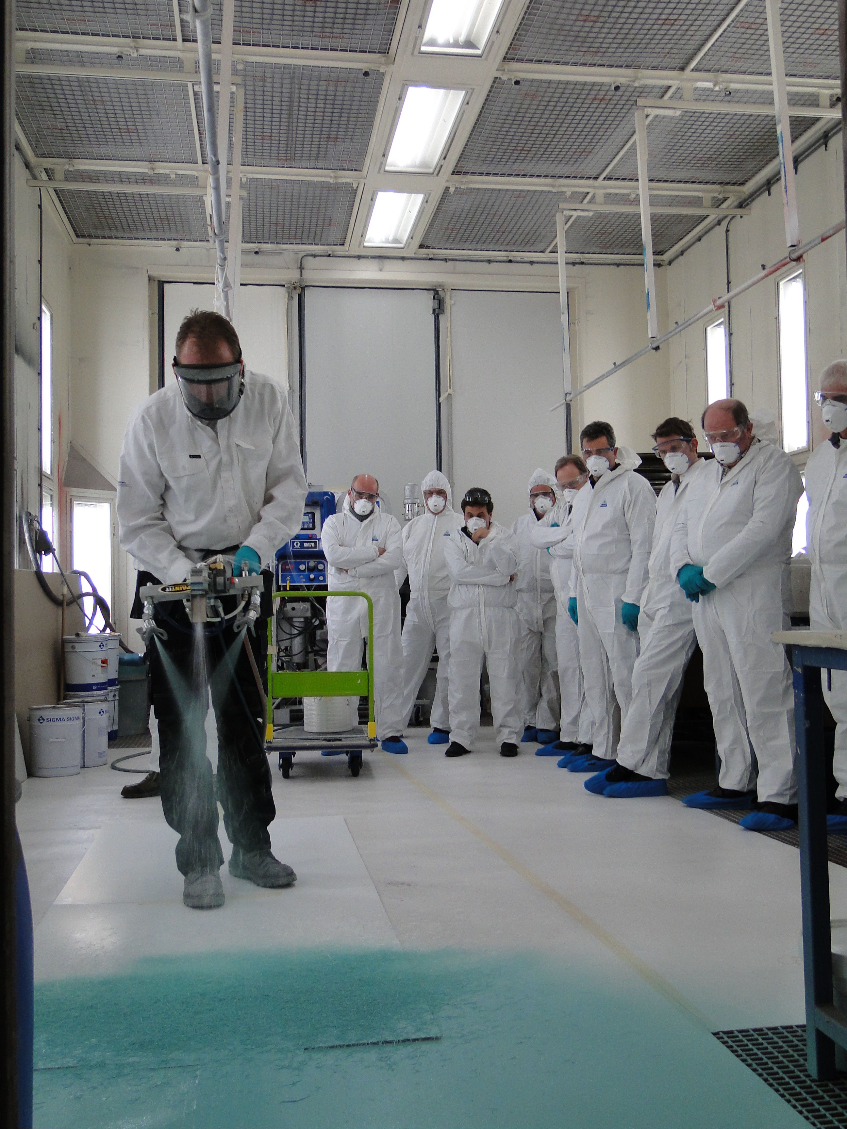
Techniek
Thema Infrastructuur
Demonstratie glasvezelversterkte coating voor tankbodems
PPG gaat tot de bodem

Op 16 november gad VOM-lid PPG een lezing op het congres Opslagtanks van het Institute for international Research, waarbij Klaas van der Mije het het coaten van tankbodems besprak. Het gaat dan om grote opslagfacilitieten zoals ze in de Botlek te vinden zijn, voor onder andere ruwe olie. De redactie van vakblad Oppervlaktetechnieken had al eens een demonstratie van de applicatie van een glasvezelversterkte coating bijgewoond, en in het kader van thema Indfrastructuur volgt hieronder een terugblik.

Met twee diagonaal spuitende nozzles en een glasvezellintversnipperaar kan een zeer degelijke metaalbescherming kan worden aangebracht op bodems van opslagtanks. Relaties uit Nederland, België en Duitsland waren getuige van de werkwijze en mochten zelf ook spuiten en rolleren. Per spuiter lopen drie collega’s met een verfroller mee, zodat ze in een langzaam wandeltempo grote oppervlakken van een zeer robuuste bescherming voorzien, waarbij lasnaden extra goed gedekt worden. Een waardevolle bijdrage aan de instandhouding van de petrochemische infrastructuur.

Ook windmolens een interessante markt
Enkele voorbeelden van applicaties dienden als opwarmertje voor de praktijkmiddag. Ook applicatiemethoden passeerden de revue. “Je mag in Holland tanks niet meer aan de binnenzijde spuiten met oplosmiddelhoudende lak, dus is de gevoede roller een mogelijkheid.” Een recent gelanceerd product is een siliconentoepassing, die omwille van besmetting met andere laktypen ook niet verspoten maar gerold wordt. Voor windmolens zijn verschillende producenten die de coatings afnemen, in Denemarken, Schotland en Spanje. Partner Graco NV uit Maasmechelen (België) lichtte nog toe dat de helft van de windmolens inmiddels in Duitsland gemaakt wordt, waar zo’n vijftien producenten actief zijn. Dat is absoluut een interessante markt. Tanks en pijpleidingen zijn daar overigens veruit de grootste markt voor zware toepassingen.

Hot item in de ijszee
Schepen die het poolijs moeten trotseren, hebben natuurlijk met zeer slijtagebevorderende gebruikscondities te maken. Een watergedragen shopprimer werd door gastheer Jan de Boer als “een hot item” gepresenteerd. Op de RDA, de Research Development Amsterdam, is De Boer verantwoordelijk voor de markt voor Protective and Marine. Er werken ook specialisten voor deco en industriële coatings. Het is de plek voor showpanelen, testpanelen en trainingen, zoals deze presentatie met parktijkdemo die hij leidde. “Versnelde testen hebben we hier vooral ter vergelijking, niet zozeer als toekomstvoorspelling.” Ter sprake kwam de vraag of de Kesternich-test nog gebruikt wordt, aangezien de verzuring van de atmosfeer toch niet meer zo’n knelpunt is sinds het milieubeleid van de jaren tachtig. De test blijkt nog altijd gebruikt te worden, ook voor vergelijking met de concurrerende lakken. Zo ontstond een kleine discussie over de veelheid aan eigen testen die tal van producenten zelf in huis hebben, wat voor derden de onderlinge vergelijking op basis van die testresultaten bemoeilijkt. Een indirecte oproep tot normalisatie op dat vlak dus, maar daarvoor is uiteraard de medewerking nodig van diezelfde producenten die historische datareeksen op basis van hun eigen methoden hebben opgebouwd.

Dankbaarheid voor biocidevrije antifouling
Bovendien willen ontwikkelaars zich ook niet te makkelijk in de kaart laten kijken. Een product als Sigmaglide, een biocidevrije siliconenelastomeer, dat de aangroei aan schepen tegengaat en de energieprestatie van het schip verbetert, heeft acht jaar ontwikkeltijd gevergd. De vergelijking met de welbekende teflonpan riep de vraag op hoe die deklaag dan over te coaten is. Elke vijf jaar kan na een hogedrukwaterjetbehandeling een nieuwe laag worden aangebracht. Er hoeft geen granulaat bij het jetwater gevoegd te worden. Bij nieuwbouw is de volgorde: de prefab-blokken worden samengesteld en in het dok geassembleerd, de zeevaarttesten voor motor en schroef worden uitgevoerd, en vervolgens wordt het schip afgebouwd, gewassen en van dit coatingsysteem voorzien. Het heeft een lage oppervlaktespanning, ten teken van de ongunstige hechtgrond die het biedt voor aangroei van zeepokken en dergelijke. Met de ‘pseudo barnacle test’ waarbij de pokken weggeschoven worden onder meting van de benodigde kracht, wordt vastgesteld in welke mate ze zich kunnen hechten. De uitvoerige testperiode heeft de Time to Market weliswaar verlengd, maar inmiddels zijn er 350 schepen mee behandeld en begint de methode steeds meer bekendheid te verwerven. (zie ook de website www.Sigmaglide.com – red.). Die lange testfase behelsde ook een praktijktest. “De Dankbaarheid was in 1992 het eerste schip met Sigmaglide, die ligt in het IJsselmeer. Dat is ons eigen schip, het wordt elk jaar bekeken, heeft een vlakke bodem en schuurt soms over een zandbank, die krijgt het flink voor de kiezen.” Als alternatief toonde De Boer nog een foto van een plezierbootje dat ook boven de waterlijn helemaal overwoekerd was. In dit geval was dat bedoeld als alternatieve “aankleding” van het vaartuig, van een eigenaar die kennelijk graag middenin de natuur vertoeft. Overigens is de Sigmaglide niet voor jachtlakken in de markt, “want je moet getrainde mensen voor de applicatie hebben.” De kunst blijft de juiste mengverhouding aan te houden. “Ik ben erbij geweest om de spuiters te trainen, wereldwijd.” Die training is geen overbodige luxe. “Als er bij een verhouding van 19:1 een halve liter harder bij een blik van twintig gaat en het wordt ook nog eens niet goed gemixt, dan droogt het niet, hecht het niet, heb je geen glans en is het resultaat verschrikkelijk!”

Tankslag
Een tankcoating beschermt, afhankelijk van de belastingscondities, doorgaans tot hooguit vijftien jaar. Soms staan beheerders van opslagtankparken in geval van zware corrosie voor de beslissing de bodem eruit te laten nemen of te repareren. Met een filmpje werd uitgelegd hoe groot ‘omegapitten’ kunnen zijn (genoemd naar de Griekse letter omega, waarmee aangegeven wordt dat het een grote holte betreft waarvan aan het oppervlak maar een klein deel te zien is –red.). Een holdingprimer zou eventueel over een lichte waas vliegroest kunnen, maar liever wordt op schoon staal gecoat. De laagdikte is 1.500 micrometer, er gaat anderhalve liter per meter door. Met een diameter van 90 meter gaat het dan over 5.000 vierkante meter per opslagtank. Is de putvorming niet dieper dan 50%, dan is het meestal nog te repareren, maar komt wel eerst de verzekeringsmaatschappij er nog bij. Dat komt dan neer op waterstralen en de putten vullen met een rubberachtig materiaal. Bij de praktijkdemonstratie zou die middag getoond worden hoe corrosie te voorkomen is met de glasvezelcoating.

Flowcoats voor leidingsystemen
De Boer pakte die draad weer op met een markttrend om van drielaags naar tweelaags te willen, hetgeen met High Build coatings uitvoerbaar is. De vraag naar oplosmiddelvrije beschermingssystemen neemt ook toe. Een fraaie toepassing van coatings als functionele laag is het inwandig coaten van het gasleidingennet met een flowcoat, zodat het aardgas er sneller en met minder energieverlies doorheen te pompen is. Nieuwe apparatuurtesten voor buiscoaters zijn in ontwikkeling. Wagonbouw en landbouwmachines werden nog als markten genoemd voor protective coatings. Uit een latere vragenronde zou de passieve brandwering middels coatings eveneens als perspectiefrijk naar voren komen.
“Wat brengt de toekomst: worden het 1K- of 2K-lakken? Wij denken beide. Vooraf moeten mengen is minder eenvoudig dan direct aanbrengen. Wij hangen dus testplaten in de zon met eencomponentslakken, om te zien of ze ook in Florida UV-bestendig zijn. Sommige zijn dat meer dan andere. Een eencomponent-alkyd zakte eens in enkele jaren terug naar 10% van de oorspronkelijke glansgraad. Een 2K als polyurethan was aan het begin ongeveer gelijk, maar bleef langer op zijn glans.” De vraag werd gesteld of je wel garantie kunt geven op een tweecomponentenlak als die misschien wel met een eencomponentsapparaat verwerkt wordt. Dat zou dan van de mixer af moeten hangen, er is geen standaard voor. In India is op een praktijklocatie eens een stok als “roersysteem” aangetroffen.
Reversibele coatings, die weer in oplossing gebracht kunnen worden met nieuw aangebrachte lak van dezelfde samenstelling, kunnen uitkomst bieden op bijvoorbeeld hoogspanningsmasten, die immers moeilijk ingepakt en gestraald kunnen worden. Acryl, vinyl en chloorrubber zijn de bekende namen. Als voorbewerking volstaat het wegnemen van spinrag en vogelpoep, de applicatie is handwerk. Iemand had op een congres het voorbeeld opgevangen van abseilers die hangend aan hun tuigage een ruim van een schip tijdens de vaart inwendig spoten. Zo hoefde het schip niet uit de vaart te worden genomen.

Lasbare watergedragen elektrostatisch spuitbare shopprimer
PPG is lang bezig geweest met een watergedragen shopprimer met een vastestofgehalte van 20%. “Maar water heeft heel andere eigenschappen dan organische oplosmiddelen, we zijn lang bezig het goed te krijgen. Het moet te lassen zijn, er mogen daarbij geen schadelijke gassen ontstaan.” De testen zijn uitgevoerd bij een staalfabriek in Engeland. Het moet elektrostatisch te spuiten zijn, want er is veel bintwerk, waarbij airless 60 tot 70 procent overspray gaf. Slechte aarding was een te overwinnen probleem. Hierbij speelt de luchtvochtigheid ook een rol: een lastige factor bij het vergelijken met de concurrerende lakken door uitvoerende bedrijven… hoe vochtig was het toen de vergeleken lak gespoten werd?
Oplosmiddelgedragen lakken kunnen meerdere uren verwerkbaar blijven, en oplosmiddelvrij met een mengharder dertig seconde tot een uur. Er is ook een cold solvent free variant, die bij twintig graden in een uur uithard door de warmte die vrijkomt bij de chemische reactie. Hij is verwerkbaar met een 1K-installatie.
Ook voor teerepoxy worden alternatieven toegepast, bijvoorbeeld een epoxyglassflake, die een goede bescherming biedt aan bijvoorbeeld sluisdeuren en waterkeringen.

Voetbaldrama
Aansprekende voorbeelden zijn de stadions zoals het Wembley in Londen, dat een zinkprimer, aluminium build coat en polyurethan toplaag heeft. De rivaliteit tussen Ajax en Feyenoord blijkt ook in de thuishavens van deze giganten: in Rotterdam passen 51.480 toeschouwers, dus moest Amsterdam er 51.628 kwijt kunnen, en Feyenoord volstaat met een eencomponent-alkyd waar Ajax liever een glansrol voor meerdere jaren blijft vervullen met een tweecomponentensysteem. De Rotterdammers zouden dus iedere vijf of zes jaar een onderhoudsbeurt moeten budgetteren.
De proef op de som
Uiteindelijk was het tijd voor de praktijkdemonstratie met de Jobfibergun.en de RotoPainter, die in samenwerking met Paint-It ontwikkeld is. “Wij zijn positief over de 2K-installatie van de praktijktest van vandaag, en met je USB-stick kun je meenemen wat er gebeurd is.” Controle en aantoonbaarheid worden steeds belangrijker. Een deelnemer gaf als voorbeeld dat er eens iemand aan het mengrecept had gezeten, terwijl zijn collega aan het spuiten was. Dan kun je naderhand zien waar het aan lag dat de lak andere eigenschappen heeft. Temperatuur, potlife-tijd en dergelijke zijn immers allemaal vast te leggen in een modern spuitapparaat.
De menginstallatie heeft een display waarop in te voeren is onder welke omstandigheden gespoten gaat worden, zoals temperatuur, de potlife van de te spuiten lak, welk volume de pomp heeft, welke druk toegepast gaat worden enzovoort. Alle bedieningsschermen zijn gelijk opgebouwd, “als je er eentje kent, snap je ze allemaal,” aldus de toelichting. De mengverhouding voor verdunner en harder zijn per situatie te optimaliseren. Desgevraagd werd toegelicht dat een enkele operator het kan bedienen en het bedieningspaneel ook bijvoorbeeld 50 meter verderop spuiten mee kan nemen naar de spuitplek. De twee spuitnozzles staan diagonaal op elkaar gericht, zodat in de overlap de glasvezel gedoseerd kan worden. De verhouding is ongeveer 70 lak ten opzichte van 30 fiber. “We trainen dat en de volgende dag kan de klant het al in de industrie toepassen,” aldus De Boer. “Teveel vezel betekent holtes, bij te weinig is de mechanische sterkte niet goed.” De vezellengte is overigens 25 mm.
Een team bestaat uit: een persoon bij de pomp om verf te mixen en voor de vezelfdoorvoer, plus een spuiter in de opslagtank, plus drie mensen die de lak en de vezels in elkaar rollen. Het spuitvolume is 200-400 gram per minuut, er wordt 1,2 liter per m² opgebracht. Een team begint altijd met het aanbrengen van een laag lak voordat de vezeldosering ingeschakeld wordt. Anders zouden er vezels op de droge vloer terechtkomen, zonder goed ingebed te zijn in de lak die voor de hechting zorgt. De spuiter loopt rustig achteruit door de tank, op 30 tot 40 meter gevolgd door collega’s met rollers, die dus vijf minuten later komen. Met een zaklamp wordt gekeken of er vezels teveel rechtop zijn blijven staan, in dat geval wordt er nogmaals gerold. De lak heeft een verwerkbare periode van ongeveer een uur. De lak is vrij van organische oplosmiddelvrije stoffen, een stofmaskertje volstaat als Persoonlijk Beschermingsmiddel. Een team kan 400 meter per dag doen. Desgewenst is de vezeldoorvoer te verdubbelen.
Nadat iedereen de proef op de som had kunnen nemen, volgde een uitvoerige rondleiding door het grote fabriekscomplex, waarbij behalve de productie en ontwikkeling ook de opslag en distributie indruk maakten. Voor de actieve branchebouwers was het ook een collegiaal weerzien met enkele oude rotten in het vak… zoals Ben Both, die met een andere, inmiddels ook gepensioneerde medewerker, Piet Boeters, dergelijke rondleidingen verzorgt.

Meer informatie
PPG Protecticve and Marine Coatings BV
Kopraweg 35, Westpoort 7615
1047 BP Amsterdam
Jan.deBoer@PPG.com
www.PPG..com

Kadertekst
Het beklimmen van de verfladder
Een geschikte gastheer voor een dergelijke bijeenkomst zou natuurlijk iemand zijn die niet alleen de theorie van verf en apparatuur kan toelichten, maar ook zelf de nodige praktijkervaring heeft in zowel applicatie als bedrijfsvoering. Jan de Boer was de man voor de taak, want hij begon in 1979 als schilder, werd in 1983 voorbewerker en had van 1988 tot 1994 een eigen verfbedrijf. Vervolgens was hij tot 2001 werkzaam bij de deco-verven van Sigma, gericht op de huisschildersmarkt. In 2001 maakte hij de overstap naar de Business Unit Protective and Marine Coatings, en volgde hij de inspecteursopleiding Frosio III. Dit jaar werd hij Innovation Manager bij het PMC, het producten- en materialencentrum op het terrein van PPG dat inmiddels Sigma en dus ook Jan de Boer overgenomen heeft. “Wat we hier doen is nadenken over nieuwe technieken, en steeds andere markten vinden. Alle supervisors van PPG moeten erkend gecertificeerd zijn, Frosio III of Nace III,” zo verklaarde hij zijn laatste treden op de verfladder, want hij is zelf geen inspecteur.
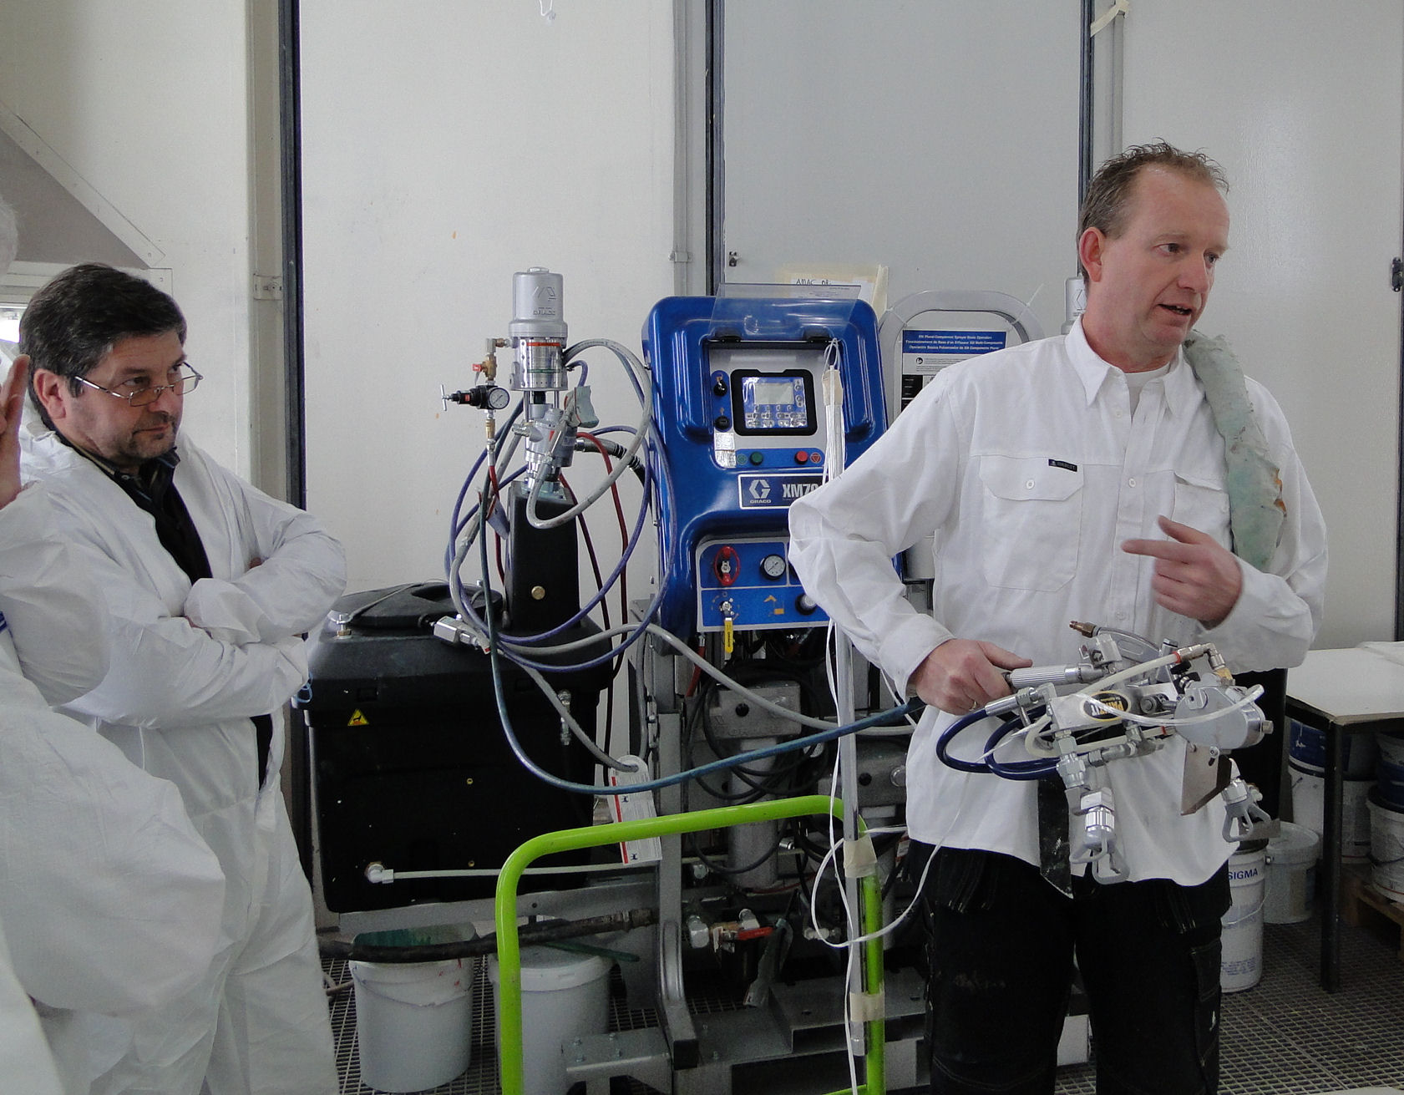Jan de Boer verzorgde zowel de diapresentatie over technieken en marktontwikkelingen als een deel van de praktijkdemonstratie.
Einde Kadertekst

Kadertekst
PPG: de som der delen
PPG produceert en ontwikkelt coatings voor diverse markten: huisschilders, industriële coatings en heavy duty toepassingen zoals protective coatings. Op de zeventien labs in ruim tien landen werken in totaal ruim driehonderd medewerkers. Labtesten zijn er bijvoorbeeld voor scheurvorming in hoeken van H-balken. “We coaten ze drielaags en kijken waar het onder belasting breekt. Dan kan gebeuren door een te grote laagopbouw in die hoeken, dat is een belangrijk punt om de lak verder op te ontwikkelen.
In een historisch overzicht kunnen illustere namen als Pieter Schoen, Boonstoppel en Vettewinkel natuurlijk niet ontbreken. De daaruit voortgekomen Sigma (1972) werd door een investeerder opgekocht in 2003, en voor het dubbele bedrag in 2008 doorverkocht aan PPG, dat in de Europese decomarkt nog niet actief was. Eén dag was PPG de grootste verfproducent ter wereld (de volgende dag kocht AKZO Nobel ICI).
Sigma is Grieks voor ‘de som van het geheel, wat onder de PPG-vlag dus meer dan ooit toepasselijk is. Inmiddels worden tal van merken in de markt gezet, wat de totale omzet brengt op 5,3 miljard dollar. Maritieme coatings nemen daarvan 2,7 miljard voor hun rekening. Tweederde daarvan is voor de Asia Pacific-regio, ongeveer een kwart voor Europa en het Midden-Oosten.
Treffend genoeg wat de praktijkdemonstratie van glasvezelcoatings betreft, is PPG ook wereldleider in vlakglas, wat uiteraard niet zo dicht bij elkaar ligt als de pijpleidingen waarmee Ameron groot is geworden. Ook pijpcoatings en linings zijn tot het assortiment gaan behoren. Ameron is inmiddels onderdeel van PPG, waardoor vanuit het hoofdkantoor in Pittsburgh inmiddels 34.000 mensen op 125 productielocaties in ruim vijfentwintig landen worden aangestuurd. De overname van Sigma betekende nog eens 8.000 mensen extra op vijfentwintig productielocaties in meer dan zestig landen.

Einde Kadertekst

Kadertekst
Kortom:
- Voor zware toepassingen zoals in de zeevaart en de petrochemie worden robuuste beschermingssystemen ontwikkeld, ook watergedragen.
- Ook voor Europa zijn er interessante markten, zoals passieve brandbescherming, windmolens en de instandhouding van opslagtanks.
- In samenwerking met Graco heeft PPG een glasvezelversterkte coating met applicatiewijze ontwikkeld voor de robuuste bescherming van onder meer tankbodems voor olieopslag.
Einde Kadertekst

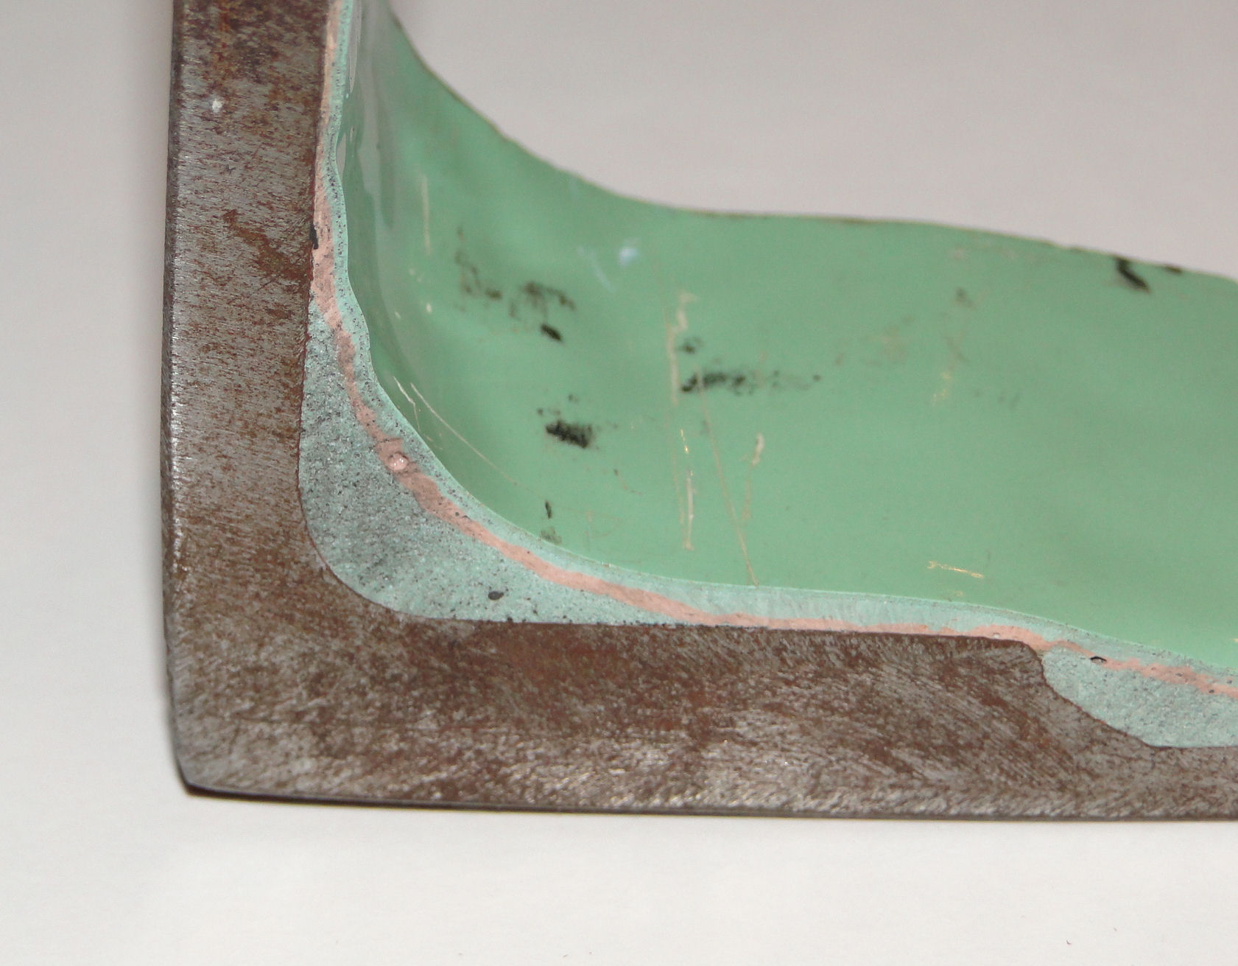De presentatie en demonstartie werden onderbouwd door enkele staaluitsnedes, waarmee goed te zien was welke fenomenen zich tijdens de lakapplicatie kunnen voordoen, zoals hier de overmatige laagopbouw in hoeknaden.

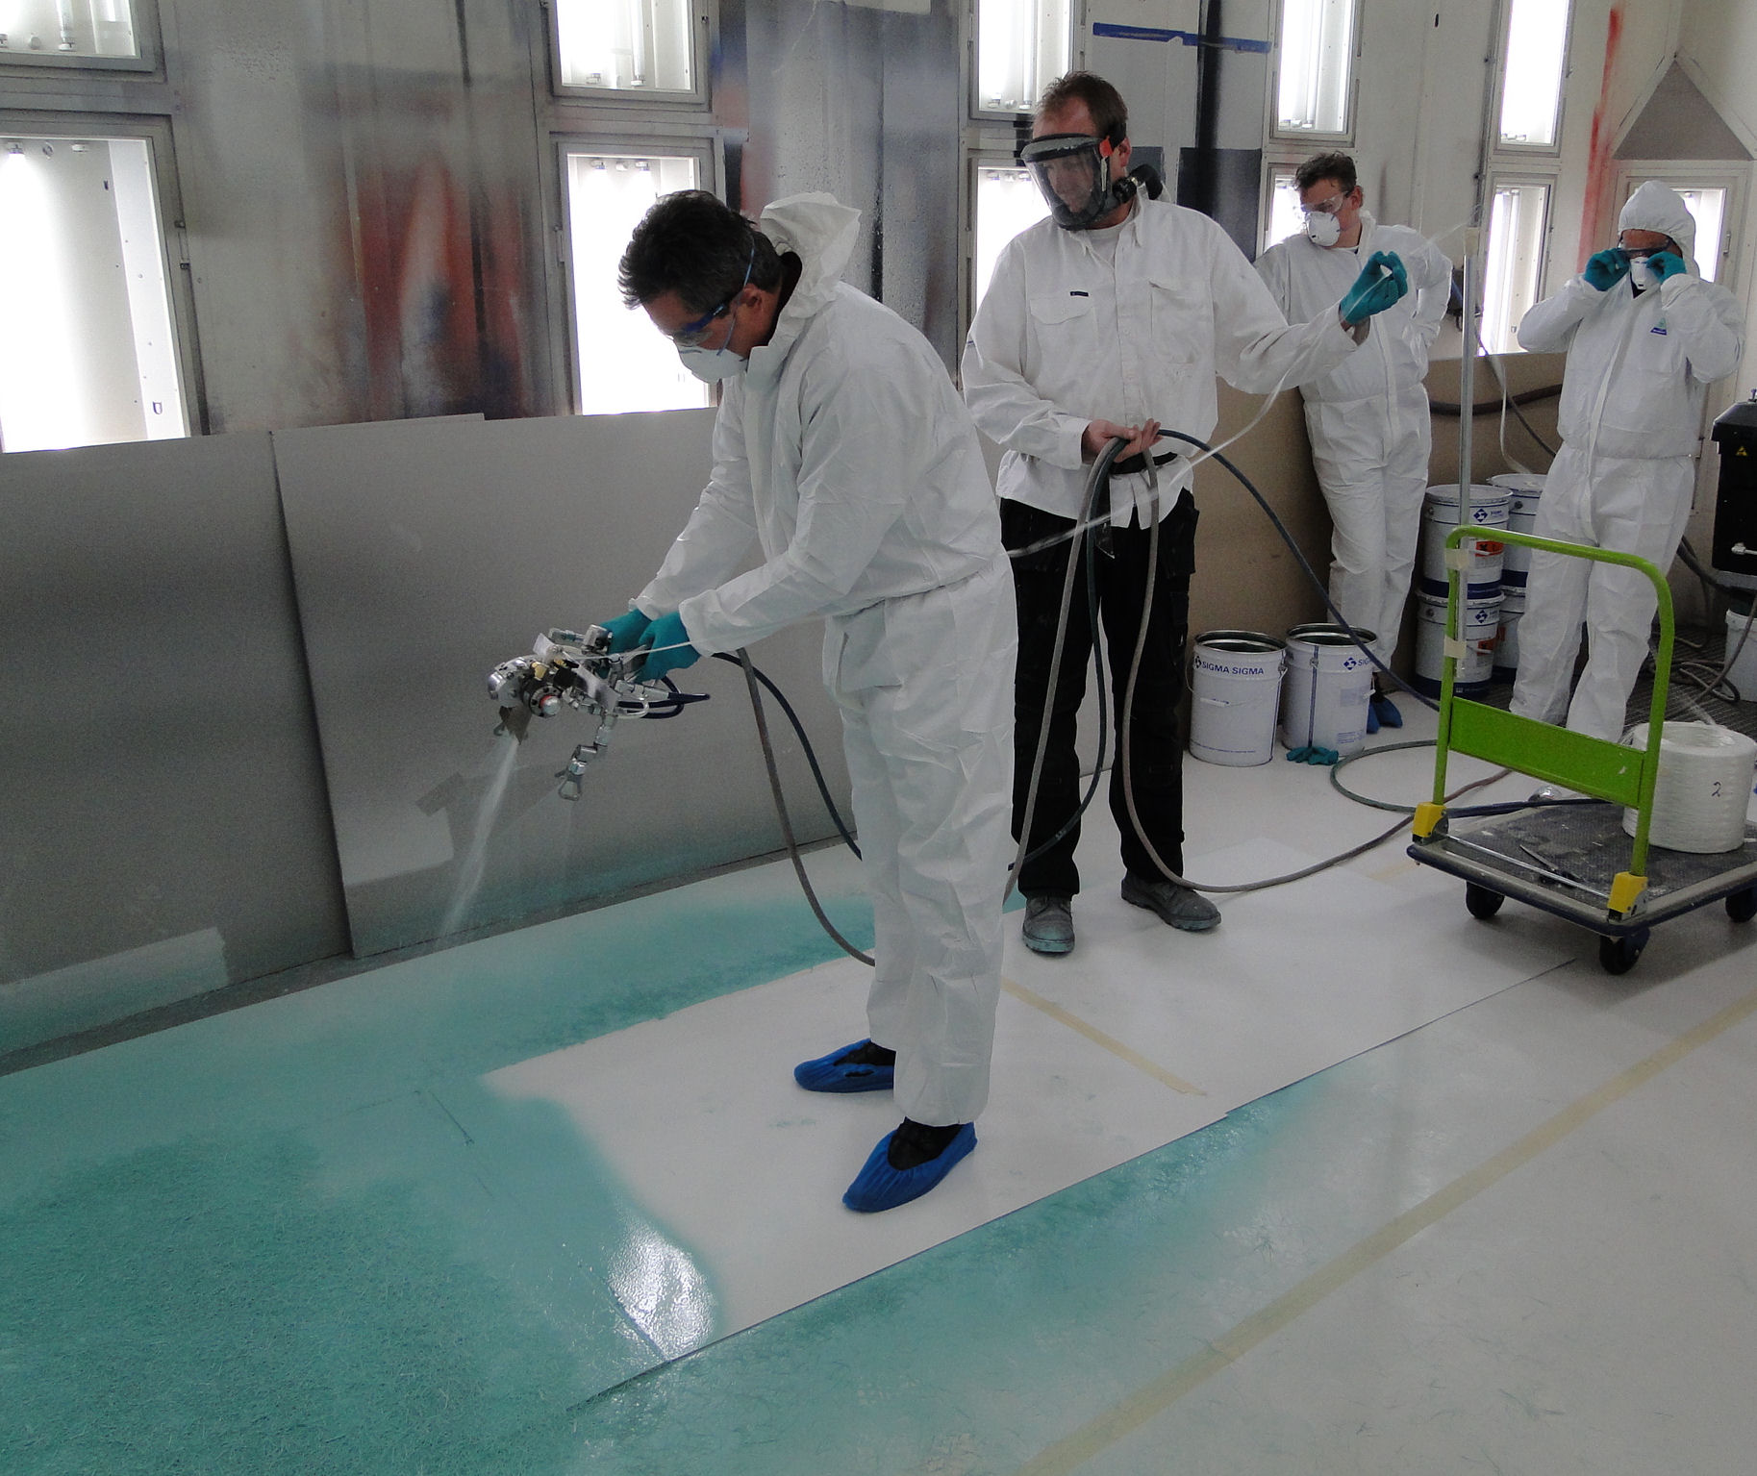 Twee nozzles spuiten diagonaal de lak op, en waar de lakstromen samenkomen wordt een versnipperde glasvezel gedoseerd. De deelnemers mochten het zelf ook proberen.

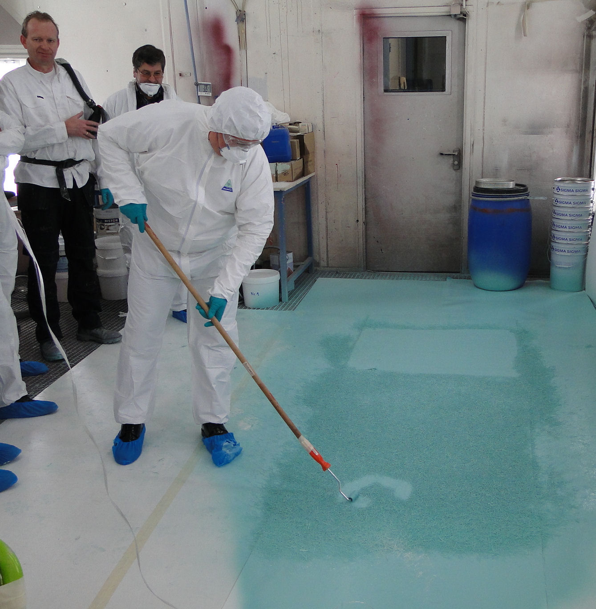De vertegenwoordiger van Graco, Thomas Krauze, kon het niet laten het bedrijfslogo als creatieve expressie in het lakwerk onder te brengen.

